Форма мероприятия: Урок памяти "Сталинградская битва хроники великой победы"

Место проведения: МАОУ Гимназия №6, выставочный зал краеведческого музея «Память», актовый зал.
Дата проведения: 20 сентября 2012 года
Время проведения: 14 - 20 ч.
Участники: Учащиеся 5«б», 5 «а» руководитель школьного музея «Память» Образцов Сергей Николаевич; Рощупкина Ирина Александровна заместитель директора МОУ «Гимназия №6» по ВР, классный руководитель 5 «а» класса Фарафонова Светлана Павловна, старшая вожатая Красникова Вера Алексеевна.
Оформление зала: Мини – выставка «Память тех военных лет»,
посвященная 70-летию Сталинградской битвы.
Оборудования и материалы:
проектор,
экран,
военные фотографии
ЦЕЛЬ:
Цели: развитие у учащихся гражданственности и патриотизма как важнейших духовно-нравственных качеств, умения их активного проявления в различных сферах жизни общества, воспитание высокой ответственности и верности долгу перед Родиной.
Задачи:
Формировать у обучающихся знания о Великой Отечественной войне 1941-1945 гг., в частности Сталинградской битвы, ее защитниках и их подвигах.
Способствовать нравственно-патриотическому воспитанию обучающихся, воспитывать любовь и уважение к своему народу, к истории своей страны, города, школы, уважительное отношение к ветеранам Великой Отечественной войны.
Развивать поисково-исследовательскую работу и творческие способности детей.

Ход мероприятия

1. Организационный момент.
2. Актуализация опорных знаний обучающихся.

Слово учителя:
Ребята, сегодня мы будем говорить о легендарных страницах истории нашего города, о Сталинградской битве.
3. Работа с обучающимися (начало демонстрации фотографий, в ходе которой заранее подготовленные ученики выступают с сообщениями).

Довоенный Сталинград (фотографии № 1-3)
1-й ученик:
Город (до 1925 года - Царицын) основан в XVI веке. К 40-м годам XX века Сталинград превратился в один из крупных промышленных центров страны. Накануне войны в нем проживало около полумиллиона человек и насчитывалось свыше 120 промышленных предприятий.
Стратегическое значение Сталинграда определялось двумя важными факторами: его оборонным потенциалом и географическим положением. В городе работал знаменитый в 30-е годы тракторный завод, который давал стране 50% тракторов. В 1940 году на его базе начинается производство танков Т-34. Важное оборонное значение имела продукция заводов "Красный Октябрь", "Баррикады", "Судоверфь" и др.
Сталинград являлся и крупным транспортным узлом с магистралями в Среднюю Азию и на Урал. По Волге велась транспортировка бакинской нефти в центральные районы страны.
Начало войны (фотографии № 4)
2-й ученик:
О начале войны сталинградцы узнали в 12 часов дня 22 июня 1941 года. На крупных предприятиях и на центральной площади прошли массовые митинги.
В тот же день тысячи добровольцев явились в военкоматы, требуя немедленной мобилизации в действующую армию. Районные военкоматы приступили к набору военнообязанных 1905-1918 годов рождения. Набирается народное ополчение, которое достигает к середине июля 1941 года 50 тысяч человек.
В октябре 1941 года начинается строительство оборонительных рубежей, рытье щелей для укрытия населения от бомбовых ударов. На промышленных предприятиях города развертывается соревнование рабочих, выполняющих свою дневную норму на 200%. Оборонные предприятия перевыполняют задания по выпуску танков, брони, освоению новых видов вооружений.
Вводится карточная система снабжения населения основными продуктами питания.
Бои в излучине Дона (фотографии № 5-8)
3-й ученик:
17 июля 1942 года авангардные части 6-й немецкой армии вступили в бой с частями 62-й и 64-й армий. Историческая битва началась.
Стратегическая инициатива принадлежала вермахту. На его стороне было преимущество в авиации и танках, автотранспорте и общей численности войск. Советская сторона несла тяжелые потери.
Первоначальный замысел командования вермахта сводился к тому, чтобы охватывающими ударами окружить советские войска в большой излучине Дона, выйти в район Калача и затем прорваться к Сталинграду. Однако в результате стойкой обороны, контрударов наших 1-й и 4-й танковых армий план противника был сорван. Вермахту пришлось перейти к обороне, которая продолжалась до подхода новых сил - 17-го и 11-го армейских корпусов. Ударная группировка вермахта значительно усилилась посредством включения в ее состав 4-й танковой армии, первоначально нацеленной на Кавказ.
В период с 5 по 10 августа противник добивается серьезного успеха. Он прорывает оборону советских войск и выходит на ближайшие подступы к Сталинграду.
Однако замысел врага овладеть с ходу Сталинградом потерпел крах.
На ближних подступах к городу (фотографии № 9-11)
4-й ученик:
К середине августа 1942 года Сталинградскому и Юго-Восточному фронтам противостояли 6-я пехотная и 4-я танковая армии вермахта, а также 8-я итальянская армия, всего около 39 дивизий.
В этот период гитлеровцы продолжают наступление. Им удалось захватить важный плацдарм на левом берегу Дона и к исходу 22 августа 1942 года значительно его расширить. На следующий день 14-й немецкий танковый корпус перешел в наступление на поселок Рынок. Ударная группировка вермахта пересекла все междуречье и к 16 часам 23 августа достигла Волги в районе поселков Латошинка, Акатовка, Рынок севернее Сталинграда. Немецкие танки появились в районе тракторного завода и начали его обстреливать. Положение для обороняющихся стало критическим, но никто не помышлял о сдаче города.
Бомбардировка Сталинграда в августе 1942 года (фотографии № 12-16)
5-й ученик:
23 августа 1942 года немецкие самолеты под командованием В. Рихтгофена подвергли варварской бомбардировке Сталинград. За один день противник совершил более 2000 самолето-вылетов. Несмотря на противодействие советской авиации и зенитной артиллерии, сумевших сбить 120 фашистских самолетов, город был превращен в руины, погибло свыше 40 тысяч мирных жителей. Горели не только здания, горели земля и Волга, поскольку были разрушены резервуары с нефтью. На улицах от пожаров стояла такая жара, что возгоралась одежда на людях, бежавших в укрытия.
В этот же день 14-й танковый корпус 6-й немецкой армии прорвался к Волге в районе поселка Рынок и отрезал 62-ю армию от остальных сил Сталинградского фронта.
23 августа 1942 года - самая скорбная дата в истории Сталинграда.
Битва за город. Разгром врага и его капитуляция (фотографии № 17-27)
6-й ученик:
Непосредственную оборону Сталинграда выполняли две армии - 62-я и 64-я. Они приняли на себя основной удар. Но конечный успех оборонительного сражения определялся стойкостью не только этих армий, но и активными действиями остальных сил Сталинградского направления, которые оттягивали на себя значительную часть сил противника.
13 сентября 1942 года немецкие войска начали штурм города. Через две недели изматывающих боев они овладели центром города, но основную задачу - захват всего берега Волги в районе Сталинграда - не выполнили.
Бои не прекращались даже в ночное время. Советские войска не только мужественно оборонялись, но и постоянно наращивали мощь своих контрударов. В результате к середине ноября противник утрачивает инициативу и окончательно переходит к обороне.
19 ноября началось контрнаступление советских войск в районе Сталинграда. 23 ноября соединения Юго-Западного и Донского фронтов встретились в районе Калач, Советский, Мариновка. Группировка противника численностью в 330 тысяч человек с многочисленной техникой попала в окружение.
Командование вермахта приняло решение удерживать Сталинград и деблокировать окруженные войска, и танковая группировка под командованием генерала Гота 12 декабря 1942 года переходит в наступление. К 19 декабря в наступлении уже участвовало свыше 300 немецких танков. Но благодаря мужеству и стойкости советских войск наступление удалось остановить, а затем, с приходом подкреплений, отбросить от Сталинграда на 200 километров.
7-й ученик:
В начале января началась операция по ликвидации окруженной группировки. К концу января войска вермахта, несмотря на отчаянное сопротивление, были расчленены на две части - северную и южную. 31 января 1943 года был пленен командующий 6-й армией фельдмаршал Паулюс с его штабом и капитулировала южная часть окруженной группировки. 1 февраля 1943 года после сокрушительного удара нашей артиллерии сдалась и северная часть. 2 февраля 1943 года в 16 часов закончилась Сталинградская битва.
Выдавались и редкие периоды затишья между боями. Многое необходимо было успеть за это время: покурить, обсушиться, привести в порядок форму, пообедать, написать письмо домой, просто поговорить с товарищами.
Обобщался боевой опыт. Именно в эти минуты родилось главное тактическое изобретение 62-й армии - штурмовая группа, небольшая по численности, подвижная, отлично вооруженная, способная эффективно вести ближний бой.
Несмотря на всю свою ожесточенность, битва не парализовала духовную жизнь бойцов-сталинградцев. "Интерес к послевоенному устройству колхозов, к будущим отношениям между великими народами и правительствами был в Сталинграде почти всеобщим.

8-й ученик:
Военные действия уничтожили практически весь жилой фонд города - около 42 тысяч зданий. Многие иностранные государственные деятели и журналисты, посетившие Сталинград, искренне полагали, что он не подлежит восстановлению.
Город был практически пуст. В шести городских районах, в которых до войны проживало около полумиллиона человек, на 2 февраля 1943 года насчитывалось полторы тысячи жителей. Жизнь в городе едва теплилась. Люди жили в подвалах, блиндажах, землянках, в развалинах домов.
Территория города была напичкана минами, снарядами, неразорвавшимися авиабомбами.
За 2,5 года после завершения битвы саперами обезврежено свыше 300 тысяч мин, более миллиона снарядов и свыше 100 тысяч бомб. Эти последствия войны и в настоящее время напоминают о себе.
Город после сражения (фотографии № 28)
9-й ученик:
После завершения битвы население Сталинграда стало быстро увеличиваться за счет горожан, возвращающихся к родным пепелищам, и отрядов добровольцев-строителей. В марте 1943 года в Сталинграде уже проживало 55 тысяч жителей, в июне - около 150 тысяч, а в сентябре - 210 тысяч человек.
Горожанам пришлось столкнуться с огромными трудностями. Отсутствовало не только сносное жилье, но и пища, одежда, обувь, топливо. Полностью было уничтожено городское коммунальное хозяйство. За водой приходилось ходить на Волгу. Разрушению подверглась вся сеть медицинских учреждений - больницы, амбулатории, поликлиники. Передвигаться по городу можно было только пешком, поскольку трамвайные пути и шоссейные дороги были взорваны.
Но люди не впадали в отчаяние, так как обрели главное - право на жизнь.

4.Подведение итогов: Существует какой-то особый интерес к фронтовым фотографиям. Своим источником он, по-видимому, имеет поразительно экстремальные условия, в которых человек находится на войне, постоянно балансируя между жизнью и смертью. Поэтому фронтовые фотографии относятся к наиболее впечатляющим историческим документам, эмоциональное воздействие которых с течением времени лишь возрастает

Список использованной литературы

- И.И. Плехов, С.П. Хватов, Г.И. Захаров В огне сталтнградских переправ,
- Волгоград: Комитет по печати, 1996. - 345 с.

- В.С. Красавин и др. Подвиг Сталинграда, М.:Наука, 1975. – 472 с.

- Битва за Волгу (воспоминания участников Сталинградского сражения),
- Волг., Кн. изд-во, 1962.- 213 с.

- Г.Ф.Кривошеев. Великая Отечественная война. Цифры и факты. М.: Просвещение, 1995г.- 453 с.
- А.В. Митрофанова. Советский тыл в период коренного перелома в Великой Отечественной войне ноябрь 1942-1943. М.: Наука, 1989.-392 с.
- Некрасов В.П. В окопах Сталинграда.- М.:Мол. гвардия,1991.-413 с.
Самсонов А.М. Сталинградская битва. М.:Наука,1989.-627 с.

Приложение 1
Фотография № 1
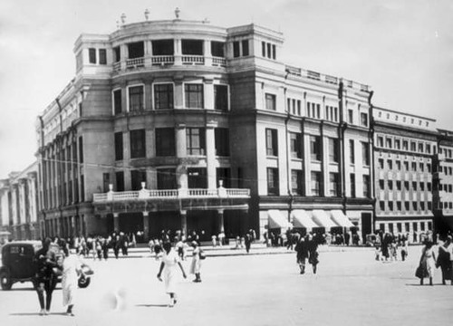
Фотография № 2
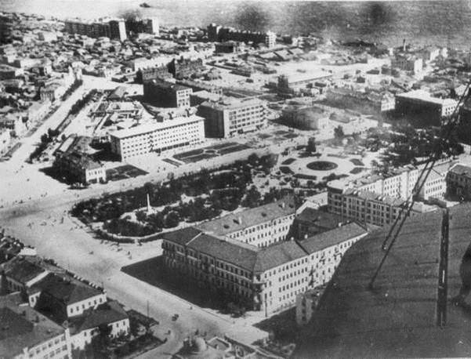Фотография № 3
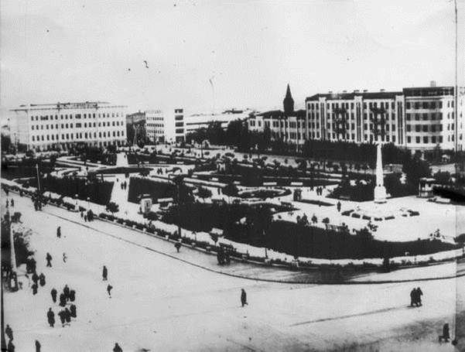
Фотография № 4
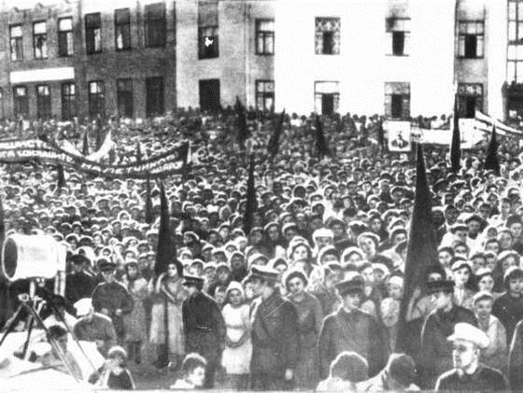
Фотография № 5
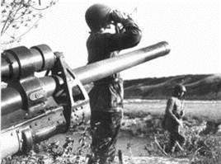
Фотография № 6
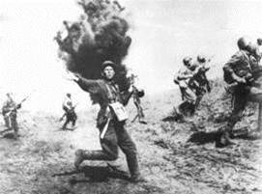
Фотография № 7
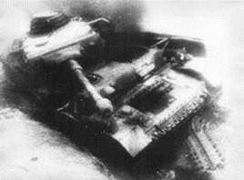
Фотография № 8

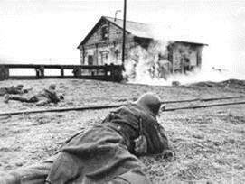

Фотография № 9
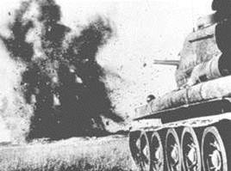
Фотография № 10
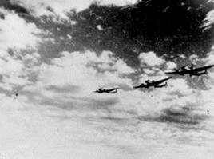
Фотография № 11
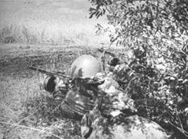
Фотография № 12

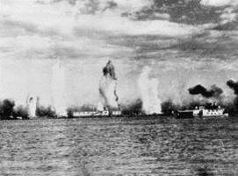

Фотография № 13
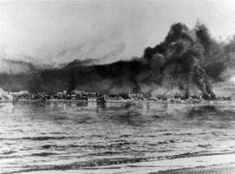
Фотография № 14
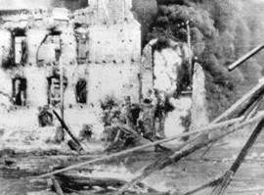

Фотография № 15
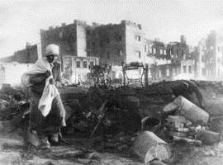
Фотография № 16

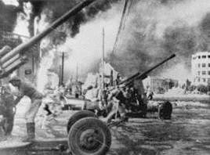
Фотография № 17
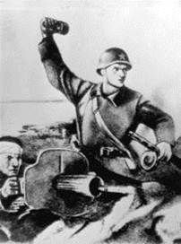
Фотография № 18
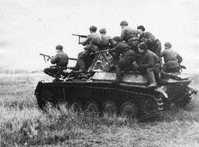

Фотография № 19
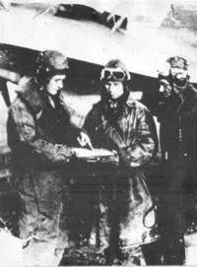
Фотография № 20
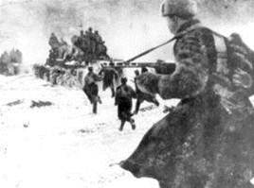
Фотография № 21
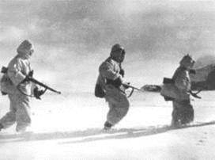
Фотография № 22
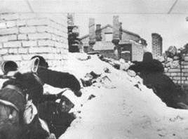

Фотография № 23
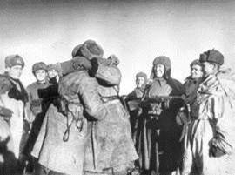

Фотография № 24
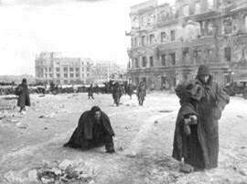

Фотография № 25
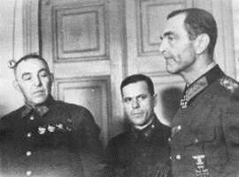

Фотография № 26
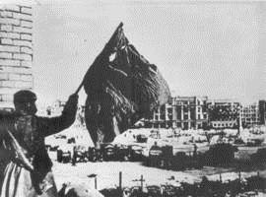
Фотография № 27
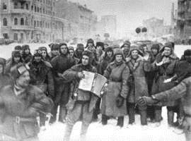

Фотография № 28
